**CONSULTAR CUIT EN PADRON AFIP DESDE WEBSERVICES**

LENGUAJE PROGRAMACION MIXTO .NET 2.0 Y Visual Fox Pro 9

Durante los últimos meses el enlace público de AFIP para consultar un CUIT de contribuyente ha dejado de funcionar. Actualmente ya no es posible invocar el enlace:

[https://soa.afip.gob.ar/sr-padron/v2/persona/🡨 aquí va el CUIT.]

Ha sido necesario adaptar el botón que yo tenía para consultar los CUIT en el padrón

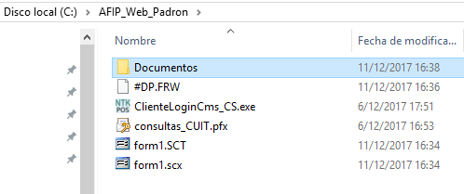

Adjunto unos archivos de interés y un formulario de ejemplo para que vean como pedir un CUIT a la AFIP.

Uno de los mayores problemas existentes con la AFIP es obtener las credenciales de acceso (Token y Sign) para luego ser utilizadas en los archivos .XML de envío según el tipo de webservice utilizado, para nuestro caso es:

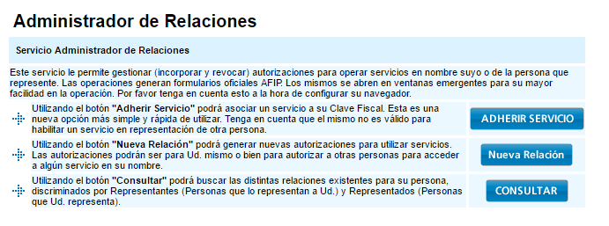

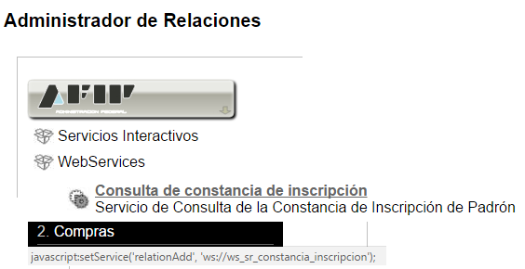

Al pie en el explorador aparece el nombre interno del servicio “**ws_sr_constancia_inscripcion**”

Para la obtención de las credenciales deben tramitar el certificado en la AFIP (adjunto documento de pasos) que finalmente se convierte en un .PFX. Yo les adjunto uno (consultas_cuit.pfx) que vence el 06/12/2019 y es solo para las consultas de CUIT.

También les envío el programa provisto por la AFIP [ClienteLoginCMS_CS.exe] el cual he adaptado en Visual Studio 2012 C# para que devuelva en modo archivo el token y sign y así lo puedan extraer.

Este ejecutable de la AFIP es muy útil ya que Uds., pueden utilizar las credenciales del tique de acceso para cualquier trabajo de web services que necesiten gestionar con la AFIP, por ejemplo, las facturas electrónicas. Sólo deben bajarse los manuales de AFIP y a programar se ha dicho.